工廠自動化

- 設定系統環境參數
將工廠自動化解壓縮，裡面包含”commander”資料夾，此資料夾為燒錄的應用程式，需要將該資料夾加入到系統環境參數以便之後BAT檔的執行。
  - 開啟
  - 進入環境變數
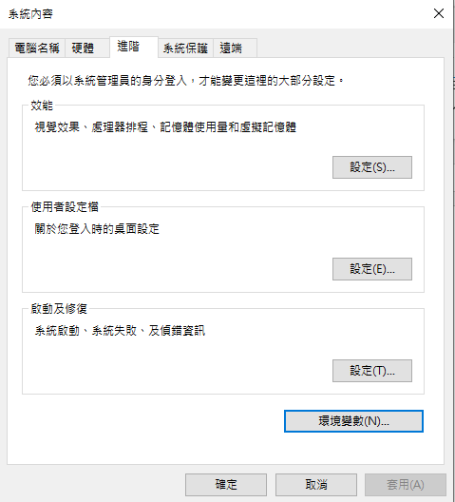
  - 編輯系統變數中的”Path”，將該commader路徑加入
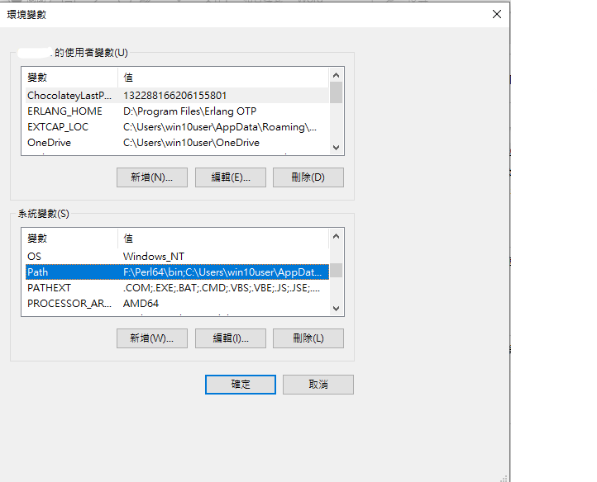

- 執行該設備燒錄檔案資料夾中的.BAT檔案，即可執行燒錄
2.1若該燒錄時，出現”ERROR”字串代表燒錄失敗，如下
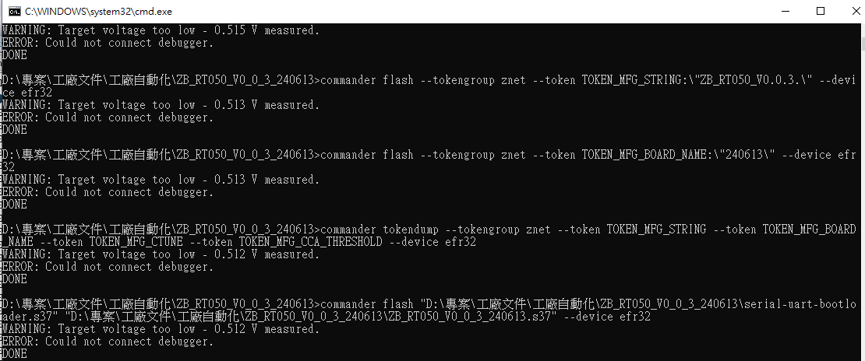

2.2 若成功則會出現”Flashing completed successfully!” “DONE”
